La guerra que tanto temen: Europa y la lucha de clases
Carmen Parejo Rendón
Publicado:1 oct 2026 15:14 GMT

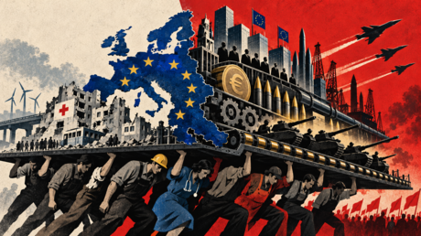
Imagen creada por inteligencia artificial
"Dicen que la patria es un fusil y una bandera", escribió el cantautor Chicho Sánchez Ferlosio en 1963, en plena dictadura franquista en España. Y añadía: "Mi patria son mis hermanos que están labrando la tierra". Esa contradicción atraviesa buena parte de la agenda política europea de estos días.
La crisis del capitalismo europeo está empujando a sus clases dirigentes hacia una vieja salida: la rapiña. Hacia fuera, mediante una política cada vez más agresiva para asegurar mercados, materias primas, rutas comerciales y espacios de influencia; hacia dentro, descargando sobre las mayorías trabajadoras los costes de una pérdida de peso económico que no están dispuestas a asumir quienes se beneficiaron del orden anterior.
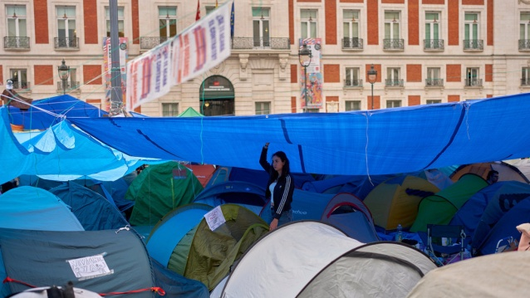
Manifestantes acampan durante una protesta que exige leyes más estrictas para proteger a los inquilinos en Madrid, España, el lunes 28 de septiembre de 2026.Manu Fernández / AP
Ambas dimensiones forman parte del mismo proceso. Durante años, la disciplina fiscal de la Unión, los objetivos de déficit, las privatizaciones y las reformas laborales estrecharon el espacio de lo público y ampliaron el de la acumulación privada. Ahora esa misma capacidad de intervención estatal se despliega con extraordinaria rapidez para alimentar el rearme y abrir un nuevo ciclo de inversión y beneficios en la industria militar.
El gasto en defensa de los Estados de la UE alcanzará, según las previsiones oficiales, los 454.000 millones de euros en 2026, un 75,3% más que en 2021. Luego el problema nunca fueron los recursos, sino su destino.

Durante buena parte de la última década, el malestar europeo se interpretó a través de una sucesión de conflictos culturales. Inmigración, ciudadanía, identidad, seguridad o soberanía nacional ocuparon el centro del debate, mientras la lucha de clases se daba por superada y las llamadas clases medias parecían haber enterrado definitivamente las viejas identidades sociales. Primero llegó la imagen de una juventud integrada en un progresismo cultural incapaz de cuestionar el orden existente; después, la de una generación escorada hacia la extrema derecha. Ambos fenómenos son reales, pero quizás estaban enterrando demasiado pronto aquello que daban por muerto.

Marx tomó de Shakespeare la imagen del viejo topo que cava bajo tierra antes de reaparecer en la superficie. Y la historia, que suele tener poco respeto por los certificados de defunción, ha seguido haciendo su trabajo. Como se atribuye a Galileo: eppur si muove. Y, sin embargo, se mueve. Y es esto lo que hemos visto estos días.

Se mueve en Madrid, donde una protesta contra el desahucio de Maricarmen Abascal de 87 años ha terminado desbordando el caso particular. La acampada de Sol continúa, se ha extendido a otros lugares y nuevas movilizaciones mantienen abierto el conflicto. La presión ha obligado además al Gobierno a presentar con urgencia dos decretos sobre vivienda, todavía limitados y pendientes de su recorrido parlamentario, pero suficientes para recordar una verdad elemental: cuando aumenta la presión de la calle, lo que no se hizo en casi ocho años, se convierte en una emergencia legislativa, que —aunque no solucione el problema— demuestra que esa lucha sirve.

En torno a la movilización, además, han confluido reivindicaciones de vivienda, educación, sanidad y otros sectores laborales, mientras vuelven a escucharse apelaciones directas a la clase obrera y a la huelga general. Allí donde el ciclo anterior habló sobre todo de ciudadanía, indignación o gente, empieza a reaparecer una identificación más explícita de intereses sociales contrapuestos.

Se mueve también en Francia. Las protestas contra la falta de profesores, la masificación y el deterioro de los centros llegaron esta semana a centenares de institutos y coincidieron con una huelga de trabajadores públicos contra los recortes y la congelación salarial prevista para 2027. La respuesta estatal ha incluido más de un millar de detenciones en dos días, en su mayoría de menores.

Y se mueve en Alemania. El 25 de septiembre, decenas de miles de estudiantes salieron a las calles contra la recuperación del servicio militar obligatorio y contra las nuevas obligaciones de reconocimiento médico; los organizadores cifraron la participación en más de 45.000 personas en alrededor de cien ciudades. Al día siguiente, unas 175.000 personas participaron en las movilizaciones convocadas por el DGB en defensa del Estado social, las pensiones, las condiciones laborales y los derechos de los trabajadores. La proximidad de ambas protestas resume bastante bien el momento: mientras desde arriba se reclama más ejército, desde abajo se pregunta quién va a pagar la factura. No existe todavía un movimiento europeo unificado, pero sí un cambio de lenguaje y de terreno.
Y es en este nuevo escenario donde también se retrata la extrema derecha. Durante años cultivó una imagen de rebeldía, irreverencia y desafío frente a unas élites supuestamente progresistas. Pero cuando el conflicto deja de girar alrededor de identidades y empieza a hablar de alquileres, salarios, servicios públicos o desahucios, aquella pose transgresora encuentra rápidamente sus límites.
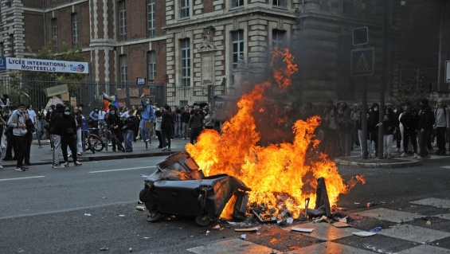
Estudiantes del Lycée Montebello bloquearon el acceso a su centro educativo en Lille para protestar contra lo que consideran recursos insuficientes para el sistema de educación pública, el 30 de septiembre de 2026.Christophe Forestier/SIPA / Legion-Media
En España, Vox ha atacado las acampadas y ha tratado de devolver la crisis de la vivienda al terreno de la inmigración, mientras grupos ultras amenazaban con intervenir violentamente para acabar con las mismas. En Francia, Marine Le Pen ha condenado las protestas y contrapuesto la "Francia olvidada" de territorios rurales con las banlieues que, según su discurso, llevan años recibiendo miles de millones de dinero público. Es cierto que los barrios prioritarios reciben financiación específica, pero precisamente porque concentran menores rentas, mayor desempleo y peores condiciones de acceso a servicios y vivienda. Convertir esas políticas compensatorias, que no dejan de ser meros parches, en el privilegio de unos frente al abandono de otros vuelve a transformar un problema material en una guerra entre los de abajo.

Alemania ofrece otra variante. Ante una crisis de vivienda en Berlín, donde los alquileres han aumentado mucho más deprisa que los ingresos y el debate ha llegado hasta las propuestas de socialización de cientos de miles de viviendas pertenecientes a grandes grupos inmobiliarios, AfD vuelve a señalar a la inmigración como explicación del encarecimiento. Es curioso: pueden cambiar el país, el conflicto y hasta el idioma, pero esta gente nunca mira hacia arriba.
Hasta ahora parecía que el problema de la extrema derecha con los trabajadores pobres era, sobre todo, que algunos habían nacido en Marruecos, Senegal o Ecuador. Hay que reconocerles cierto afán de superación: cuando los trabajadores empiezan a organizarse y a señalar al capital, descubren que también pueden molestarles los nacidos en Madrid, París o Berlín. La retórica antisistema termina así donde suele terminar cuando la lucha de clases deja de ser una abstracción: defendiendo el orden existente frente a quienes lo cuestionan.
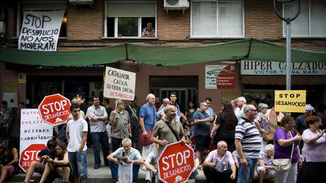
Conviene, en cualquier caso, no confundir una fotografía con una película. Lo que ocurre estas semanas en Madrid, París o Berlín no constituye todavía un movimiento europeo articulado ni permite anunciar mecánicamente el regreso de ninguna identidad política perdida. El mismo deterioro material puede alimentar organización colectiva o ser utilizado para enfrentar al propietario con el inquilino, al trabajador nacido aquí con el que llegó de fuera, al empleado público con el privado o al joven con el pensionista. La lucha de clases nunca desapareció, pero tampoco produce por sí sola conciencia de clase.

Sin embargo, después de años en los que buena parte del malestar fue canalizado hacia conflictos identitarios, se abre un escenario más incómodo. La vivienda, los salarios, los servicios públicos y el rearme empiezan a aparecer como partes de una misma disputa, y la soberanía deja de medirse únicamente frente a supuestos enemigos exteriores para plantearse también dentro: quién decide, en nombre de quién y al servicio de qué intereses actúa el Estado. Su pretendida neutralidad empieza entonces a resquebrajarse.
Ahí adquiere todo su sentido volver a Chicho Sánchez Ferlosio, quien hace más de sesenta años en la misma canción que citábamos ya lo predijo: "La guerra que tanto temen no viene del extranjero".

